Tranh vài người leo núi + tranh ở biển 0 người, có vài cây dừa xung quanh
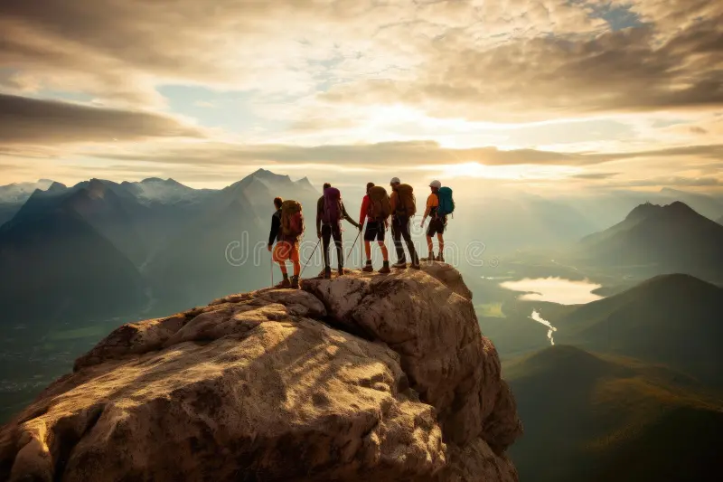
English | Tiếng Việt
Mountain | Núi
Mountain climbing | Leo núi
Hiking | Đi bộ đường dài
Hikers | Người đi bộ đường dài
Beach | Bãi biển
Tropical island | Đảo nhiệt đới
Palm tree | Cây cọ
Ocean | Đại dương
Adventure | Cuộc phiêu lưu
Relaxation | Sự thư giãn

Tell me what you see in the two pictures.
What's so attractive about these two places?
How to protect natural beauty?

Sống cùng gia đình + sống một mình
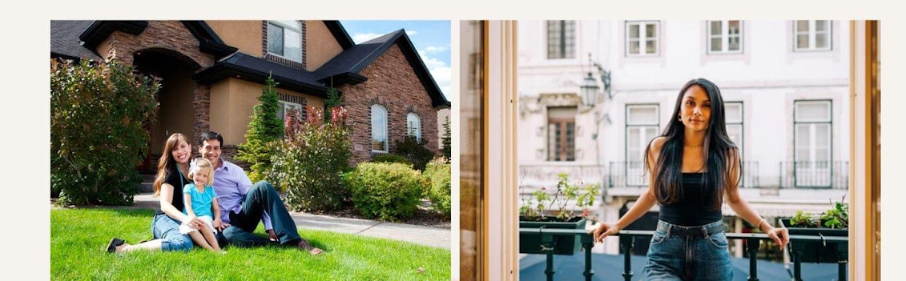
English | Tiếng Việt
Family | Gia đình
House | Ngôi nhà
Garden | Khu vườn
Lawn | Bãi cỏ
Parents | Bố mẹ
Daughter | Con gái
Apartment | Căn hộ
Balcony | Ban công
City | Thành phố
Residential area | Khu dân cư

Tell me what you see in the two photographs.
Do you prefer living alone or living with your family?
Is it necessary for young people to live independently from their families?

Tranh 1 người nhìn máy bay + 1 người đứng đợi tàu
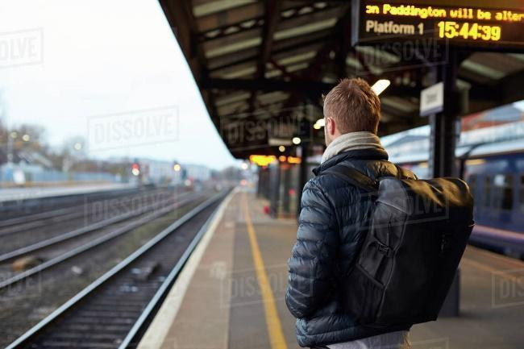
English | Tiếng Việt
Airport | Sân bay
Train station | Ga tàu
Passenger | Hành khách
Traveler | Người đi du lịch
Suitcase | Va-li
Backpack | Ba lô
Platform | Sân ga
Railway track | Đường ray
Departure | Khởi hành
Journey | Hành trình
Tell me what you see in the two pictures.
Which means of transport do you prefer? Why?
Why do people usually not choose to travel by plane?

Người thu hoạch táo + người tưới cây
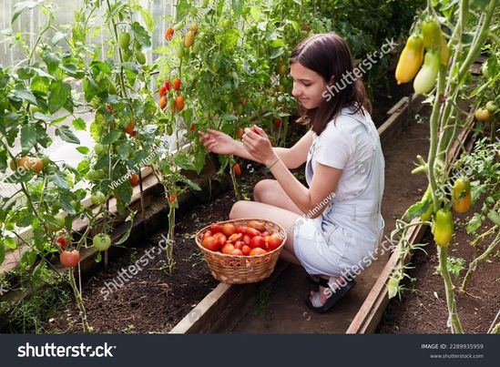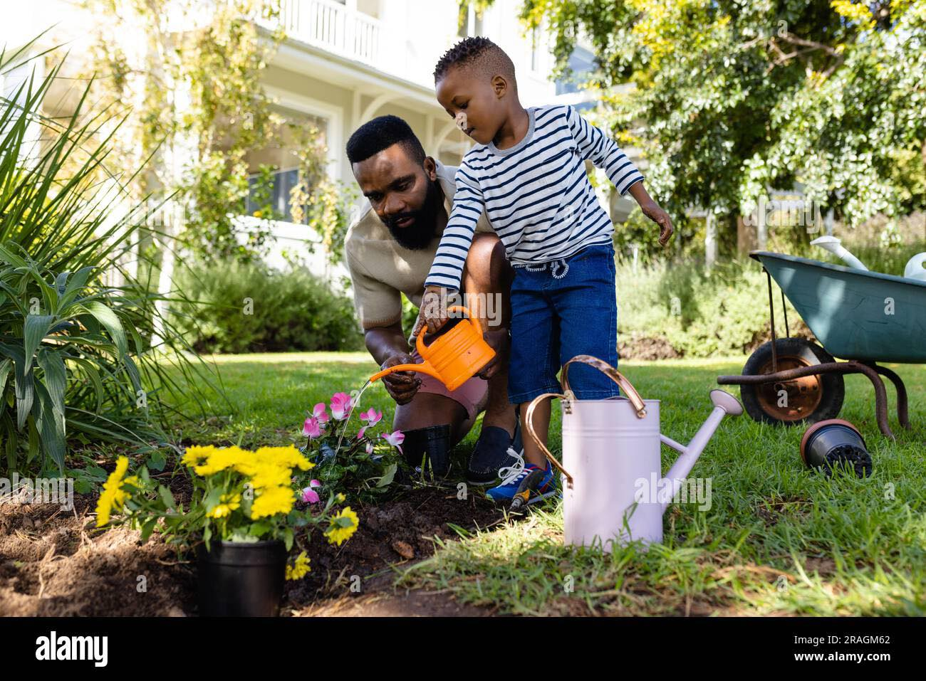
English | Tiếng Việt
Gardening | Làm vườn
Garden | Khu vườn
Vegetable garden | Vườn rau
Plant | Cây trồng
Tomato | Cà chua
Water the plants | Tưới cây
Pick vegetables | Hái rau / hái rau củ
Watering can | Bình tưới nước
Grow vegetables | Trồng rau
Gardening tools | Dụng cụ làm vườn

Describe the picture.
What are the attractions of the two pictures?
What is the appeal of growing plants and doing gardening?

Đọc sách truyền thống + đọc sách online/ nhìn vào máy tính
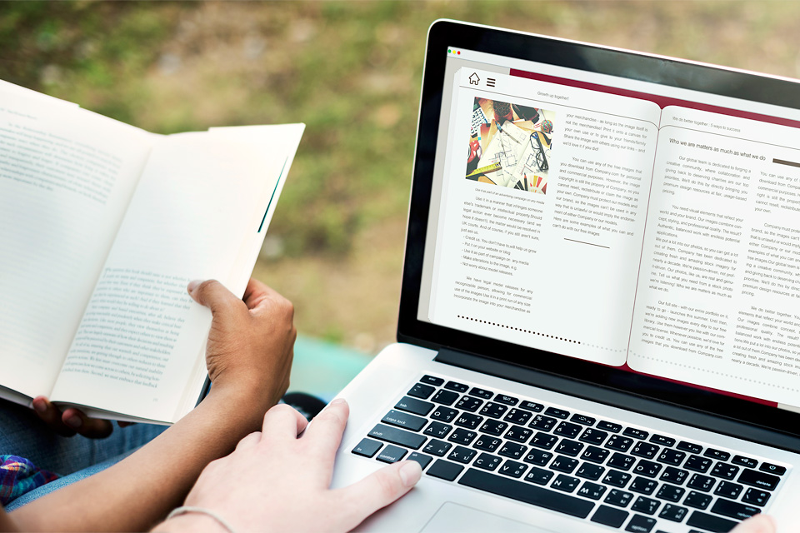
English | Tiếng Việt
Studying | Học tập
Student | Học sinh / sinh viên
Library | Thư viện
Textbook | Sách giáo khoa
Laptop | Máy tính xách tay
Online learning | Học trực tuyến
Reading | Đọc sách
Research | Nghiên cứu
Study materials | Tài liệu học tập
Take notes | Ghi chép

Tell me what you see from the two pictures.
Do you prefer reading printed books or e-books?
Does technology affect the way we read books?

Mua sắm trong siêu thị, mua sắm trong chợ


English | Tiếng Việt
Supermarket | Siêu thị
Grocery shopping | Mua sắm thực phẩm
Shopping cart | Xe đẩy hàng
Fresh produce | Thực phẩm tươi sống
Fruits and vegetables | Hoa quả và rau củ
Strawberries | Dâu tây
Vendor | Người bán hàng
Market stall | Quầy hàng
Customers | Khách hàng
Buy groceries | Mua thực phẩm

Tell me what you see in the two pictures.

Benefits of markets and supermarkets?

Why do many people not like shopping?

Cô gái nghe nhạc trên sofa, ban nhạc đang chơi nhạc


English | Tiếng Việt
Listening to music | Nghe nhạc
Headphones | Tai nghe
Concert | Buổi hòa nhạc
Live performance | Buổi biểu diễn trực tiếp
Singer | Ca sĩ
Musician | Nhạc công
Stage | Sân khấu
Audience | Khán giả
Guitar | Đàn guitar
Entertainment | Giải trí

Compare 2 pictures.
Which would you prefer to be in?
What are the benefits of listening to music?

Ăn đồ ăn nhanh, nấu ăn healthy


English | Tiếng Việt
Fast food | Đồ ăn nhanh
Junk food | Đồ ăn không lành mạnh
Healthy food | Thực phẩm lành mạnh
Cooking | Nấu ăn
Homemade meal | Bữa ăn tự nấu tại nhà
Vegetables | Rau củ
Ingredients | Nguyên liệu
Burger | Bánh hamburger
Fried food | Đồ chiên
Healthy lifestyle | Lối sống lành mạnh

Tell me what you see in the two pictures.
Which kind of food in those pictures is healthier?
What are the benefits of them?

1 cặp đôi trò chuyện dưới tuyết, 2 cô gái đang tắm nắng
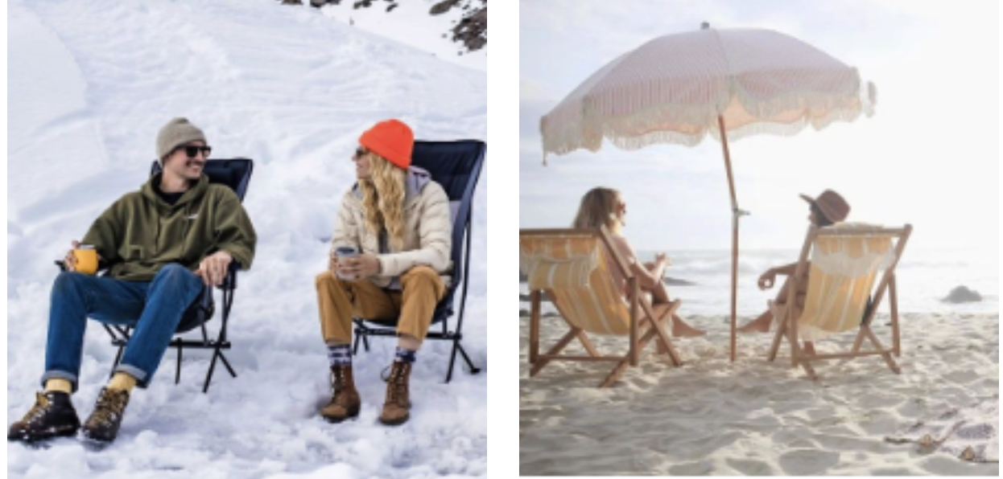

English | Tiếng Việt
Winter | Mùa đông
Summer | Mùa hè
Snow | Tuyết
Beach | Bãi biển
Beach holiday | Kỳ nghỉ ở biển
Winter vacation | Kỳ nghỉ mùa đông
Sunbathe | Tắm nắng
Relax | Thư giãn
Warm clothes | Quần áo ấm
Outdoor activities | Hoạt động ngoài trời

Tell me what you see in the two pictures.
Between the two locations, where do you prefer to go? Why?
Do you think the weather affects people’s emotions on trips?

1 người đàn ông tập gym, 2 người đi leo núi
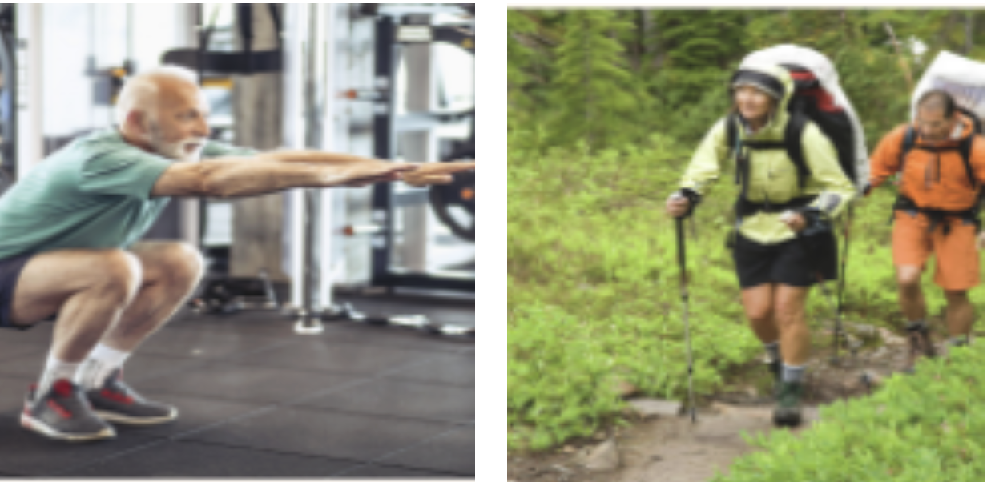

English | Tiếng Việt
Exercise | Tập thể dục
Squat | Bài tập squat
Gym | Phòng tập gym
Workout | Buổi tập luyện
Hiking | Đi bộ đường dài
Hiker | Người đi bộ đường dài
Trekking poles | Gậy trekking
Backpack | Ba lô
Stay fit | Giữ dáng / giữ sức khỏe
Physical activity | Hoạt động thể chất

Please describe the 2 pictures.

What the difference of these two exercises?

How important is it to do daily exercises?

Thể thao chuyên nghiệp, thể thao nghiệp dư


English | Tiếng Việt
Basketball | Bóng rổ
Wheelchair basketball | Bóng rổ xe lăn
Tennis | Quần vợt
Tennis court | Sân quần vợt
Athlete | Vận động viên
Team | Đội / đội tuyển
Competition | Cuộc thi đấu
Sports | Thể thao
Teamwork | Làm việc nhóm
Physical activity | Hoạt động thể chất

Tell me what you see in the two pictures.

What are the benefits of indoor and outdoor sports?

Playing a game is to win. What do you think ?

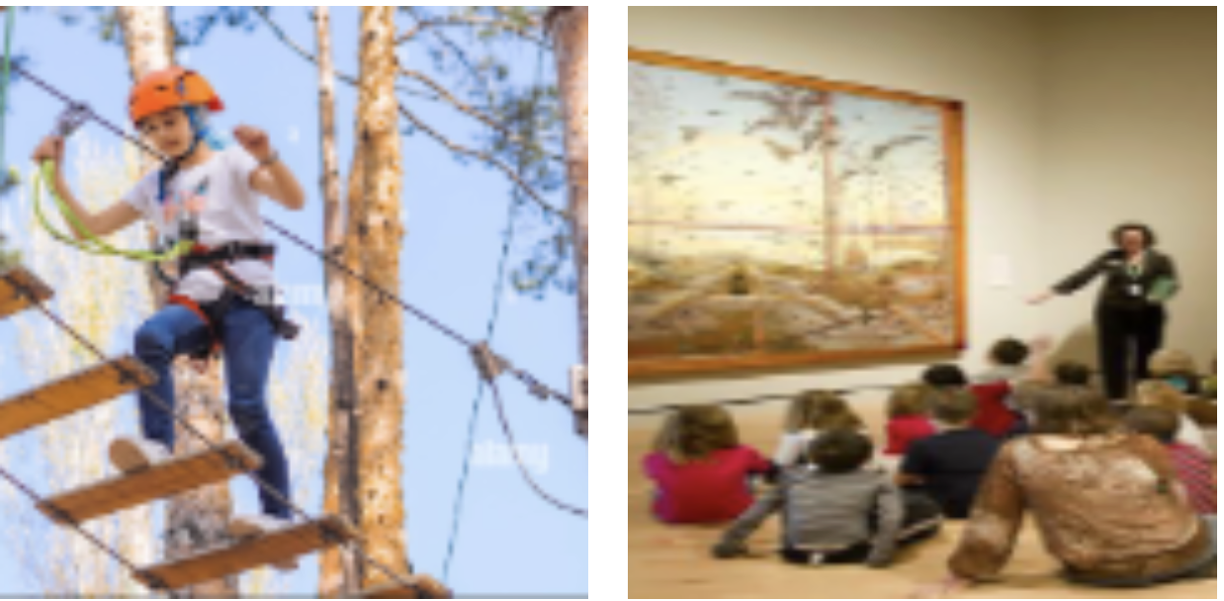

Tell me what you see in the two pictures.

